МИНИСТЕРСТВО ОБРАЗОВАНИЯ РЕСПУБЛИКИ БЕЛАРУСЬ

УО «ГОМЕЛЬСКИЙ ГОСУДАРСТВЕННЫЙ УНИВЕРСИТЕТ
ИМЕНИ Ф. СКОРИНЫ»

КАФЕДРА ГЕОГРАФИИ

Флерко Т.Г.

ГИДРОЛОГИЯ ЛЕДНИКОВ

Текст лекции

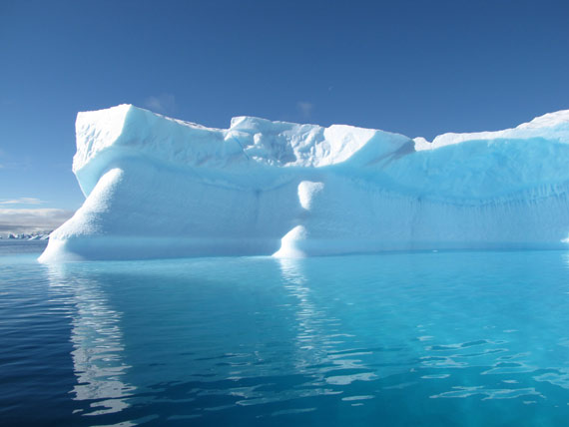

Гомель 2012

- Крупнейшие области современного оледенения земли

Ледник – это масса фирна и льда, образовавшаяся путем длительного накопления и преобразования твердых атмосферных осадков и обладающая собственным движением.
Ледники земли играют важную роль в природных процессах. Являясь аккумуляторами больших объемов вод, ледники участвуют в круговороте воды в природе и оказывают регулирующее влияние на многие процессы на земном шаре – тепловой баланс планеты, температура и соленость вод океана, сток гонных рек.
На поверхности земно шара всегда можно найти такое сочетание климатических условий, при котором среднее годовое количество осадков выпадающих в твердом виде равно убыли их на таянье и испарение. Эта граница нулевого баланса твердых осадков называется снеговой линией.
Ниже снеговой границы приход снега меньше расхода, выше – приход превышает расход.
Высотное положение климатической снеговой линии определяется климатическими условиями. Наинизшее положение она занимает в полярных районах, опускаясь в Антарктике до уровня моря, наивысшее - в субтропиках (до 6500 м), где наиболее высока темпера воздуха и отмечаются недостаток атмосферных осадков и повышенная сухость воздуха. В южном полушарии, где климат более морской и больше осадков, климатическая снеговая линия расположена ниже, чем на таких же широтах в северном полушарии.
Наиболее благоприятен для образования ледников морской климат с большим количеством осадков и прохладным летом. Сухой и континентальный климат с жарким летом менее благоприятен образованию ледников.
Помимо климатических условий образованию ледников способствуют орографические условия – большие высоты, экспозиция склонов (северная в северном полушарии и южная в южном), благоприятная ориентация горных хребтов по отношению к направлению переноса влажных воздушных масс, плоские или вогнутые формы рельефа.
Крупнейшие области современного оледенения земного шара

Область оледенения | Площадь оледенения тыс.км²
Антарктида | 13 980
Гренландия | 1 803
Канадский Арктический арх. | 150
Аляска | 103,7
Острова российской Арктики | 56,4
Ар-г Шпицберген о. Ян - Майен | 35,2
Гималаи | 33,0

Кроме того, крупными областями оледенения являются Гималаи, горы Тянь-Шань, Береговые хребты, Кунь-Лунь. Площадь оледенения в этих областях составляет от 18 до 12 тыс. км².

- Образование и строение ледников

В каждом леднике можно выделить две области:
область питания (аккумуляции) и область абляции (расхода).
Основным источником питания ледника служат твердые атмосферные осадки, кроме них в питании ледника участвуют дождевые осадки, метелевый перенос, лавины, нарастающие осадки – иней, изморозь.
Образование льда происходит в несколько стадий:
Свежевыпавший снег (ρ до 100 кг/м³) накапливаясь уплотняется под давлением вышележащих слоев за счет таянья и замерзания просачивающейся воды и превращается в зернистый снег (ρ - 200-400 кг/м³), а затем в фирн (ρ 650 кг/м³).
Дальнейшие процессы рекристаллизации и инфильтрации приводят к образованию глетчарного льда (ρ - 800-900 кг/м³).
Главной составляющей расхода вещества в леднике (абляции) является таяние льда. Кроме того, с поверхности льда (снега) происходит испарение, а также сдувание снега ветром (механическая абляция).
Различают три вида абляции:
1. подледниковую, } < 5% общей абляции
2. внутриледниковую,
3. поверхностную. – 95% общей абляции
Подледниковая абляция происходит на границе ледника с ложем и вызывается поступлением тепла из грунта, трением льда о ложе и жидкой водой, проникающей под лед.
Внутриледниковая абляция объясняется трением отдельных слоев ледника, циркуляцией воды и воздуха в полостях и трещинах ледника.
Поверхностная абляция, представляет собой убыль снега, фирна и льда на поверхности ледника, обусловленная метеорологическими факторами. Основной составляющей поверхностной абляции является таяние. Испарение играет некоторую роль лишь в условиях крайне сухого и солнечного высокогорья.
Для покровных ледников, омываемых морями, расход льда (до 80%) происходит механическим путем в результате образования айсбергов.
Ледник при движении производит обработку склонов долины и дна своего ложа. Обломочный материал влекомый ледником образует морены: боковую, срединную, внутреннюю, донную, конечную.

- Типы ледников

Различают оледенение 3 типов:
1. оледенение покровного типа;
2. оледенение горно - покровного типа;
3. оледенение горного типа;
На долю первого и второго типов приходится ≈ 98, 6% оледенений Земли.
Покровный тип
Ледниковый покров – сложное ледниковое образование, состоящее из ледниковых щитов, ледниковых куполов, ледяных потоков, выводных ледников и шельфовых ледников.
Ледниковый щит – обширный плоско-выпуклый ледник. Толщина его составляет примерно 1000 м, площадь - > 50 тыс.км². Течение льда определяется формой поверхности и происходит от центра к периферии.
Ледниковый купол – ледник, форма которого сходна с формой ледникового щита, но он более выпуклый благодаря меньшим горизонтальным размерам.
Выводные ледники – обычно характерны для краевых частей ледниковых покровов. Спускаясь в море, они образуют плавучие ледниковые языки и продуцируют айсберги.
Шельфовый ледник – плавучий или частично опирающийся на дно ледник, текущий от берега в море в виде утончающейся к краю плиты и заканчивающийся обрывистым барьером, от которого откалываются айсберги.

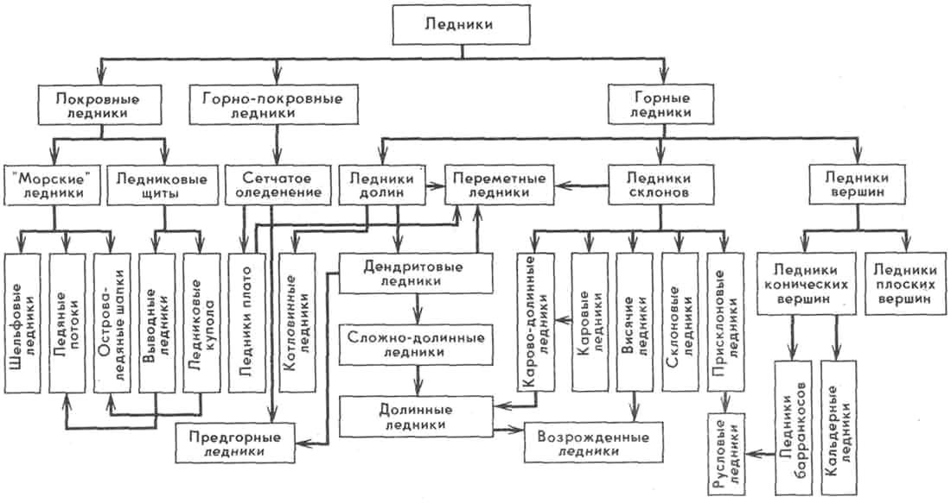

Оледенение горно-покровного типа
Переходное от покровного к горному. Характеризуется комплексом сквозных долин, заполненных ледниками с ледниковыми куполами и ледниковыми плато на водоразделах и разделяющими их скалистыми гребнями и вершинами. Оледенение этого типа характерно для Шпицбергена, Аляски, Канадского арктического Архипелага.

Оледенение горного типа
Выделяют 4 разновидности горных ледников:
1. Ледники вершин
а) конические - полностью покрывают вершины гор, характерно радиальное растекание льда в виде языков).
б) плоские - имеют караваеобразную форму, характеризуются малыми уклонами, слабым движением)

2. Ледники склонов
а) каровые - занимают чашеобразные углубления на горных склонах и не имеют языков;
б) висячие - занимают углубления и крутопадающие ниши на горных склонах;
в) присклоновые - вытянуты вдоль подножий склонов в ветровой или световой тени.

3. Ледники долин
а) простые - характеризуются четкой морфологической обособленностью областей питания и абляции, в долину спускается один ледниковый язык;
б) сложные – состоят из 2 или более ледниковых языков, имеющих автономные фирновые бассейны;
в) древовидные – состоят из нескольких слившихся сложных ледников с притоками второго и более высокого порядков;
г) котловинные – для них характерен обширный фирновый бассейн, расположенный в горной котловине и короткий ледниковый язык, который выходит за пределы котловины не более чем на 2/3 ее длины.

4. Предгорные ледники
Представляют собой массивы льда в области абляции, образовавшиеся из слившихся окончаний долинных ледников, вышедших на предгорную равнину.

- Гидрологическое значение ледников

Талые воды горных ледников являются одним из источников питания рек. Реки, в питании которых принимают участие ледники, отличаются растянутым летним половодьем и небольшими колебаниями уровня и расходов. Температура воды в истоке в период половодья в этих реках близка к 0^{о}С и не превышает 0,5 ^{о}С. Вода рек, вытекающих из ледников, отличается повышенной мутностью и малой минерализацией.
Гидрологической особенностью обладают материковые ледники полярных широт. При отламывании айсбергов от них, в море возникают волны, разрушающе действующие на берега, иногда они достигают высоты 30 м и длины ≈ 300 м.
Ледники важны для районов, где земледелие основано на искусственном орошении и использовании рек, питающихся талыми водами снега и льда в горах.

Литература

- Базыленко, Г.М. Гидрология ледников: Учебное пособие / Г.М. Базыленко, Ю.Н. Емельянов. – Мн.: Ротапринт БГУ, 1992. – 41 с.
- Богословский, Б.Б. Общая гидрология (гидрология суши) / Б.Б. Богословский, А.А. Самохин, К.Е. Иванов, Д.П. Соколов. – Л.: Гидрометеоиздат, 1984. – 422 с.
- Догановский, А.М. Гидросфера Земли / А.М. Догановский, В.И. Малинин. – Санкт-Петербург: Гидрометеоиздат, 2004. – 618 с.
- Михайлов, В.Н., Общая гидрология / В.Н. Михайлов, А.Д. Добровольский. – М.: Высшая школа, 1991. – 368 с.
- Михайлов, В.Н. Гидрология / В.Н. Михайлов, А.Д. Добровольский , С.А. Добролюбов. – М.: Высшая школа, 2007. – 463 с.
- Чеботарев, А.И. Общая гидрология / А.И. Чеботарев. – М.: Высшая школа, 1975. – 544 с.

